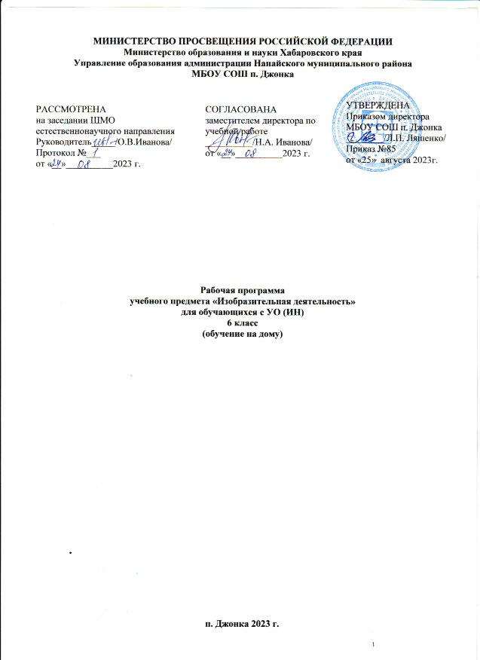

Пояснительная записка
Настоящая программа разработана на основе примерной адаптированной основной общеобразовательной программы образования обучающихся с умственной отсталостью (интеллектуальными нарушениями) (вариант 2) и в соответствии с нормативно-правовыми документами:
- Федеральным законом «Об образовании в Российской Федерации» от 29.12.2012 г. № 273-ФЗ в редакции от 01.09.2022 г.;
- Приказом Министерства Просвещения РФ от 11.02.2022 г. № 69 «О внесении изменений в Порядок организации и осуществления образовательной деятельности по основным общеобразовательным программам - образовательным программам начального общего, основного общего, среднего общего образования, утверждённый приказом Министерства Просвещения Российской Федерации от 22.03.2021 г. № 115»;
- Федеральным государственным образовательным стандартом начального общего образования обучающихся с ограниченными возможностями здоровья;
- Приказом Министерства просвещения РФ от 11.12.2020г. № 712 «О внесении изменений в некоторые федеральные государственные образовательные стандарты общего образования по вопросам воспитания обучающихся»;
- Положением о структуре, порядке разработки и утверждении рабочих программ учебных предметов, учебных курсов, дисциплин (модулей)
в МБОУ СОШ п. Джонка;
- Уставом общеобразовательной организации.

Изобразительная деятельность занимает важное место в работе с ребенком с умеренной, тяжелой, глубокой умственной отсталостью, с ТМНР. Вместе с формированием умений и навыков изобразительной деятельности у ребенка воспитывается эмоциональное отношение к миру, формируются восприятия, воображение, память, зрительно-двигательная координация. На занятиях по аппликации, лепке, рисованию дети имеют возможность выразить себя как личность, проявить интерес к деятельности или к предмету изображения, доступными для них способами осуществить выбор изобразительных средств. Многообразие используемых в изобразительной деятельности материалов и техник позволяет включать в этот вид деятельности всех детей без исключения.
Цель: формирование умений изображать предметы и объекты окружающей действительности художественными средствами.
Задачи:
- развитие интереса к изобразительной деятельности;
- формирование умений пользоваться инструментами;
- обучение доступным приемам работы с различными материалами;
- обучение изображению (изготовлению) отдельных элементов;
- развитие художественно-творческих способностей.

Основные направления коррекционной работы:
Наряду с этими задачами на занятиях решаются и специальные задачи, направленные на коррекцию и развитие:
- основных мыслительных операций (сравнения, обобщения, ориентации в пространстве, последовательности действий);
- наглядно-действенного, наглядно-образного и словесно-логического мышления;
- зрительного восприятия и узнавания;
- моторики пальцев;
- пространственных представлений и ориентации;
- речи и обогащение словаря;
- коррекцию нарушений эмоционально-волевой и личностной сферы;
- коррекцию индивидуальных пробелов в знаниях, умениях, навыках.

Программа по изобразительной деятельности включает три раздела:
- «Лепка».
- «Рисование».
- «Аппликация».
Во время занятий изобразительной деятельностью необходимо вызывать у ребенка положительную эмоциональную реакцию, поддерживать и стимулировать его творческие устремления, развивать самостоятельность. Ребенок обучается уважительному отношению к своим работам, оформляя их в рамы, участвуя в выставках, творческих показах. Ему важно видеть и знать, что результаты его творческой деятельности полезны и нужны другим людям. Это делает жизнь ребенка интереснее и ярче, способствует его самореализации, формирует чувство собственного достоинства. Сформированные на занятиях изобразительной деятельности умения и навыки необходимо применять в последующей трудовой деятельности, например, при изготовлении полиграфических и керамических изделий, изделий в технике батик, календарей, блокнотов и др.

Материально-техническое оснащение учебного предмета включает:
- наборы инструментов для занятий изобразительной деятельностью, включающие кисти, ножницы (специализированные, для фигурного вырезания, для левой руки и др.), шило, коврики, фигурные перфораторы, стеки, индивидуальные доски, пластиковые подложки и т.д.;
- натуральные объекты, изображения (картинки, фотографии, пиктограммы) готовых изделий и операций по их изготовлению;
- репродукции картин;
- изделия из глины;
- альбомы с демонстрационными материалами, составленными в соответствии с содержанием учебной программы;
- рабочие альбомы (тетради) с материалом для раскрашивания, вырезания, наклеивания, рисования;
- видеофильмы, презентации, аудиозаписи;
- оборудование: мольберты, планшеты, музыкальный центр, компьютер, проекционное оборудование;
- стеллажи для наглядных пособий, изделий, для хранения бумаги и работ учащихся и др.;
- магнитная доска;
- расходные материалы для ИЗО: клей, бумага (цветная, папиросная, цветной ватман и др.), карандаши (простые, цветные), мелки (пастель, восковые и др.), фломастеры, маркеры, краски (акварель, гуашь, акриловые краски), бумага разных размеров для рисования;
- пластичные материалы (пластилин, соленое тесто, пластичная масса, глина) и др.

Планируемые результаты освоения программы:
1.Освоение доступных средств изобразительной деятельности: лепка, аппликация, рисование; использование различных изобразительных технологий.
- Интерес к доступным видам изобразительной деятельности.
- Умение использовать инструменты и материалы в процессе доступной изобразительной деятельности (лепка, рисование, аппликация).
- Умение использовать различные изобразительные технологии в процессе рисования, лепки, аппликации.
2.Способность к самостоятельной изобразительной деятельности.
- Положительные эмоциональные реакции (удовольствие, радость) в процессе изобразительной деятельности.
- Стремление к собственной творческой деятельности и умение демонстрировать результаты работы.
- Умение выражать свое отношение к результатам собственной и чужой творческой деятельности.
3. Готовность к участию в совместных мероприятиях.
- Готовность к взаимодействию в творческой деятельности совместно со сверстниками, взрослыми.
- Умение использовать полученные навыки для изготовления творческих работ, для участия в выставках, конкурсах рисунков, поделок.
Место предмета в учебном плане
Учебный план по изобразительной деятельности МБОУ СОШ п. Джонка на 2023/2024 учебный год ориентирован на 34 учебных недели.
На изучение предмета «Изобразительная деятельность» в 6 классе отводится 1 час в неделю, 34 часа в год.

Методы и формы обучения:
- обучение ведется в игровой форме, используются элементы подражательности;
- процесс развития и обучения опирается на развитие у учащихся базовых эмоций для привлечения их внимания и интереса, для повышения мотивации обучения, побуждения познавательных потребностей;
- детальное расчленение материала на простейшие элементы, обучение ведется по каждому элементу, и лишь затем они объединяются в целое;
- большая повторяемость материала, применение его в новой ситуации;
- обязательная фиксация и эмоциональная оценка учебных малейших достижений ребенка.
Содержание рабочей программы
Лепка.
Узнавание (различение) пластичных материалов: пластилин, тесто, глина. Узнавание (различение) инструментов и приспособлений для работы с пластичными материалами: стека, нож, скалка, валик, форма, подложка, штамп. Разминание пластилина (теста, глины). Раскатывание теста (глины) скалкой. Отрывание кусочка материала от целого куска. Откручивание кусочка материала от целого куска. Отщипывание кусочка материала от целого куска. Отрезание кусочка материала стекой. Размазывание пластилина по шаблону (внутри контура). Катание колбаски на доске (в руках). Катание шарика на доске (в руках). получение формы путем выдавливания формочкой. Вырезание заданной формы по шаблону стекой (ножом, шилом и др.). Сгибание колбаски в кольцо. Закручивание колбаски в жгутик. Переплетение: плетение из 2-х (3-х) колбасок. Проделывание отверстия в детали. Расплющивание материала на доске (между ладонями, между пальцами). Скручивание колбаски (лепешки, полоски). Защипывание краев детали. Соединение деталей изделия прижатием (примазыванием, прищипыванием). Лепка предмета из одной (нескольких) частей.
Выполнение тиснения (пальцем, штампом, тканью и др.). Нанесение декоративного материала на изделие. Дополнение изделия мелкими деталями. Нанесение на изделие рисунка. Лепка изделия с нанесением растительного (геометрического) орнамента. Лепка нескольких предметов, объединённых сюжетом.
Аппликация.
Узнавание (различение) разных видов бумаги: цветная бумага, картон, фольга, салфетка и др. Узнавание (различение) инструментов и приспособлений, используемых для изготовления аппликации: ножницы, шило, войлок, трафарет, дырокол и др. Сминание бумаги. Отрывание бумаги заданной формы (размера). Сгибание листа бумаги пополам (вчетверо, по диагонали). Скручивание листа бумаги. Намазывание всей (части) поверхности клеем. Выкалывание шилом: прокол бумаги, выкалывание по прямой линии, выкалывание по контуру. Разрезание бумаги ножницами: выполнение надреза, разрезание листа бумаги. Вырезание по контуру. Сборка изображения объекта из нескольких деталей. Конструирование объекта из бумаги: заготовка отдельных деталей, соединение деталей между собой. Соблюдение последовательности действий при изготовлении предметной аппликации: заготовка деталей, сборка изображения объекта, намазывание деталей клеем, приклеивание деталей к фону. Соблюдение последовательности действий при изготовлении декоративной аппликации: заготовка деталей, сборка орнамента способом чередования объектов, намазывание деталей клеем, приклеивание деталей к фону. Соблюдение последовательности действий при изготовлении сюжетной аппликации: придумывание сюжета, составление эскиза сюжета аппликации, заготовка деталей, сборка изображения, намазывание деталей клеем, приклеивание деталей к фону.
Рисование.
Узнавание (различение) материалов и инструментов, используемых для рисования: краски, мелки, карандаши, фломастеры, палитра, мольберт, кисти, емкость для воды. Оставление графического следа. Освоение приемов рисования карандашом. Соблюдение последовательности действий при работе с красками: опускание кисти в баночку с водой, снятие лишней воды с кисти, обмакивание ворса кисти в краску, снятие лишней краски о край баночки, рисование на листе бумаги, опускание кисти в воду и т.д. Освоение приемов рисования кистью: прием касания, прием примакивания, прием наращивания массы. Выбор цвета для рисования. Получение цвета краски путем смешивания красок других цветов.
Рисование точек. Рисование вертикальных (горизонтальных, наклонных) линий. Соединение точек. Рисование геометрической фигуры (круг, овал, квадрат, прямоугольник, треугольник). Закрашивание внутри контура (заполнение всей поверхности внутри контура). Заполнение контура точками. Штриховка слева направо (сверху вниз, по диагонали), двойная штриховка. Рисование контура предмета по контурным линиям (по опорным точкам, по трафарету, по шаблону, по представлению). Дорисовывание части (отдельных деталей, симметричной половины) предмета. Рисование предмета (объекта) с натуры. Рисование растительных (геометрических) элементов орнамента. Дополнение готового орнамента растительными (геометрическими) элементами. Рисование орнамента из растительных и геометрических форм в полосе (в круге, в квадрате). Дополнение сюжетного рисунка отдельными предметами (объектами), связанными между собой по смыслу. Расположение объектов на поверхности листа при рисовании сюжетного рисунка. Рисование приближенного и удаленного объекта. Подбор цвета в соответствии с сюжетом рисунка. Рисование сюжетного рисунка по образцу (срисовывание готового сюжетного рисунка) из предложенных объектов (по представлению). Рисование с использованием нетрадиционных техник: монотипии, «по - сырому», рисования с солью, рисования шариками, граттаж, «под батик».

Тематическое планирование

 |  | Количество часов
1. | Лепка. | 12
2. | Аппликация. | 11
3. | Рисование. | 11
Итого |  | 34

Календарно-тематический план
№ п/п | Тема раздела | Количество часов | Дата
1 | Лепка. Пластичные материалы. Инструменты и приспособления для работы с пластичными материалами: стека, нож, скалка, форма, валик, подложка, штамп. Санитарно-гигиенические правила работы с пластичными материалами. | 1
2 | Рисование. Материалы и инструменты, используемых для рисования: краски, кисти, мольберт, ёмкость для воды, палитра, фломастеры, мелки, карандаши. Санитарно-гигиенические  нормы занятий рисованием. Палитра цветов. | 1
3 | Аппликация. Инструменты и приспособления для изготовления аппликации. Сгибание листа бумаги пополам, по диагонали, вчетверо. Оригами «Медведь». | 1
4 | Работа с пластилином. Основные приёмы работы. Картина из  пластилина (размазывание внутри контура) «Дождь». | 1
5 | Приёмы рисования карандашом. Прорисовывание деталей  готового предмета. «Сетчатый узор для детской ткани». | 1
6 | Аппликация. «Осенний букет». Из природного материала. | 1
7 | Работа с пластилином. Основные приёмы работы. Картина из  пластилина (размазывание внутри контура) «Листопад». | 1
8 | Приёмы рисования карандашом. Графический диктант. | 1
9 | Разрезание листа бумаги ножницами по линиям. Аппликация:  «Коврик» (чередующиеся элементы). | 1
10 | Работа с тестом. Основные приёмы работы. Вырезание  заданной формы по шаблону. | 1
11 | Рисование красками. Подбор цвета и закрашивание предметов. Натюрморт «Ваза с фруктами…». | 1
12 | Сгибание листа бумаги пополам, по диагонали, вчетверо.  Оригами «Лиса». | 1
13 | Работа с тестом. Основные приёмы работы. Переплетение: плетение из 2 (3) колбасок. Украшение изделий косичками  (рамка, паспарту). | 1
14 | Рисование красками растительных элементов орнамента «Хохлома»  (узор в круге). | 1
15 | Сборка изображения из нескольких деталей на плоскости.  Аппликация «Три медведя». | 1
16 | Работа с тестом. Основные приёмы работы. Лепка нескольких предметов, объединённых сюжетом. «Снеговик». | 1
17 | Рисование красками и с солью «Зима». | 1
18 | Разрезание листа бумаги ножницами по кругу и линиям.  Аппликация: «Тропическая рыба». | 1
19 | Работа с пластилином. Основные приёмы работы. Лепка нескольких предметов, объединённых сюжетом. | 1
20 | Рисование с натуры: «Любимая игрушка» (по выбору). | 1
21 | Сюжетная аппликация «Снегирь на рябине». | 1
22 | Работа с тестом. Основные приёмы работы. «Пирог с ягодами». | 1
23 | Рисование цветными мелками и восковой свечой «Зимние узоры». | 1
24 | Аппликация «Подарок для папы». | 1
25 | Работа с глиной. Основные приёмы работы. Глиняные игрушки. | 1
26 | Рисование «Букет для мамы» | 1
27 | Разрезание листа бумаги ножницами по линиям. Аппликация:  «Закладка для книги» (чередующиеся элементы). | 1
28 | Работа с глиной. Основные приёмы работы. Дом из кирпича  (одноэтажный). Декорирование дома. | 1
29 | Приёмы рисования карандашом. Дорисовывание части  предмета (отдельных деталей). | 1
30 | Аппликация «Открытка к 9 мая». | 1
31 | Лепка из пластилина «Веселая улитка» | 1
32 | Рисование гуашью на черном фоне на тему: «Ночь». | 1
33 | Аппликация «Скворечник» | 1
34 | Лепка из пластилина «Цветик-семицветик» | 1
Итого |  | 34

Учебно-методическое обеспечение
- Грошенков И.А. Уроки рисования в I-VI классах вспомогательной школы. - М., Просвещение, 1975.
- Головина Т.Н. Изобразительная деятельность учащихся вспомогательной школы -М., Педагогика, 1974.
- Платонова Н.И., Синюков В.Д. Энциклопедический словарь юного художника. М., Педагогика, 1983.
- Народно-художественные промыслы под общ. ред. Поповой О.С. М., Легкая и
пищевая промышленность, 1984.
- Шпикалова Т.Я. Изобразительное искусство в школе. М., Просвещение, 1984.

